第6回・歯みがきロボコンルール

大仏さまが虫歯になりそうです。
あなたはロボットを操作して、大仏さまの歯をみがき、
虫歯になりそうな歯に薬を詰めてください。

- コース図面
別記「2012-07-30-field.pdf」を参照して下さい。

- 基本ルール
大仏模型の歯には、複数の虫歯菌マグネットとお歯黒マグネットが付いています。スタート位置から大仏模型まで進み、虫歯菌マグネット(1点)を取り除いてください。お歯黒マグネットは(-5点)となるので注意してください。
部門で規定された数の虫歯菌マグネットを取り除くと、対戦フィールドに入ることができます。(規定個数は随時発表します) 対戦フィールドの半分は緩やかな傾斜部となっており治療ゾーンと呼びます。このゾーンには歯の形に並んだ穴があり、この中に自分の色の薬球(1点)を入れて下さい。さらに各コース1個のスーパー薬球(+5点)があります。
多様なロボットの開発を期待し、2足歩行型のロボットに限りスタート位置を手前に設け、治療ゾーン手前の平坦部に進入が許されています。
ポイント対象 | ポイント
落とした虫歯マグネット | +1点
落としたお歯黒マグネット | -5点
治療ゾーンの穴に入った薬球 | +1点
治療ゾーンの穴に入ったスーパー薬球 | +5点

■部門
競技は、リモコン部門と自律部門に分け、2チームのトーナメント戦で行います。リモコン部門は、選手が操作する有線(あるいは無線)のリモコンで車体を操作します。自律部門は、コンピュータによる自律制御車体とします。
リモコン部門は小学生の部と一般の部、自律部門は中学生の部とフリーの部にて競技を行います。各部門で使用するマグネットや薬球は以下のとおりとします。

部門 | 部 | 虫歯(+1)  マグネット | お歯黒(-5)  マグネット | マグネット配置 | 対戦フィールド
リモコン | 小学生の部 | 10個 | 2個 | ●●●黒●●  ●●黒●●●
リモコン | 一般の部 | 10個 | 2個 | ●●●黒●●  ●●黒●●●
自律 | 中学生の部 | 11個 | 1個 | ●●●黒●●  ●●●●●● | 使用せず
自律 | フリーの部 | 10個 | 2個 | ●●●黒●●  ●●黒●●● | 薬球の位置  修正あり(※1)

- 共通ルール
- コース上のマーカは、幅50とする。(寸法は原則mm単位)
- 青い境界は高さ30で乗り越えてはいけない。
- 試合中の車体トラブルや禁止事項違反の場合には、再スタートとする。
  - 再スタートは、スタート位置からとし、コース途中の再スタートラインを通過すれば、再スタートラインからスタートできる。(2足歩行型[後述]は除外)
  - 対戦フィールドで再スタートとなった場合は、対戦フィールド入口からとする。
- 2足歩行型ロボットのスタート位置
  - 2足歩行型ロボットの場合は、スタート位置を大仏模型手前900に引かれた黄色い線とする。再スタートの際も、この位置をスタートとする。対戦フィールド内での再スタートの場合は、対戦フィールド入り口からとする。
  - ２つの足の動きにより移動するものを２足歩行ロボットとみなす。足の接地部が駆動輪となっている車体は、歩行ロボットとみなさない。詳しくは、歯みがきロボコン運営事務局にお問い合わせください。
- 対戦フィールド
  - 対戦フィールド内の水色・ピンクの領域は各コースの車体のみ進入できる。
  - 対戦フィールドの半分はゆるやかな傾斜面で、中央部には治療ゾーンと名付けた歯に見たてた構造で、16個の穴(直径50mm,深さ30mm)が空いている。
  - 対戦フィールド付近に、各競技者用に色付けされた球(薬球と呼ぶ)が12個置いてある。直径約40mm。薬球を治療ゾーンの穴に入れれば通常は+1点とする。
薬球のうち各コース1個はスーパー薬球で+5点とする。
  - 治療ゾーンの穴の周辺には、薬球が様々な方向に転がるように、幅25mm,高さ25mm,長さ45mmの木片が貼り付けてある。(図面参照)
  - 車体は、治療ゾーン内の穴・木片・床に触れてはいけない。
  - 治療ゾーンの手前には、平坦部が設けられているが、２足歩行車体以外は進入してはいけない。(上空も進入禁止)

■フィールド概要
スタート位置
2足歩行型
スタート位置
自律ロボット用ライン
50mm幅
画像処理型ロボット用
進行方向ヒントマーク
境界壁
約30mmの高さ
大仏模型
治療ゾーン
車体は、穴・突起部・床に触れてはいけない。
平坦ゾーン
2足歩行型専用。該当しない車体はこの領域(上空含)に進入してはいけない。

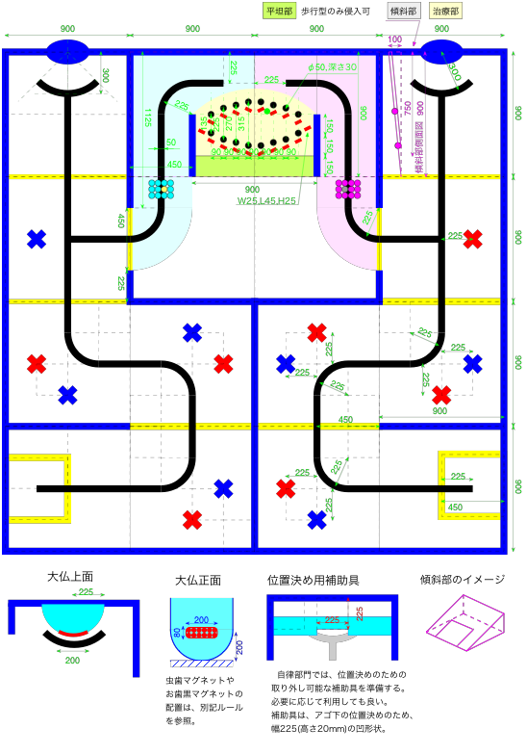

対戦フィールド
■自律部門ルール
- リモコンは、有線・無線を問わないが、無線を利用する場合は、対戦相手と混信しないように配慮すること。

■自律部門ルール
- 中学生の部は、対戦フィールドを利用しない。
- 図面下に示すような車体の位置決め用補助具を各コース事に準備してあり、競技者が希望すれば試合開始前に設置しても良い。
  - 補助具の高さは30mm程度とし、凹んだ部分の幅は225mm。
  - 凹んだ部分は、おおよそ大仏の歯の真下とする。
- 自律部門フリーの部では、試合前には決められた位置に薬球が配置してあるが、競技中には薬球が散逸する。このため、両競技者が再スタートのために車体を停止している時にのみ、自分の色の穴に入っていない薬球を回収し、試合開始前の位置に再設置して良い。ただし対戦相手の再スタートを妨害しないこと。

- 車体への制限(補足) 各部門共通
- 車体は、スタート時点で横450mm×縦450mmに収まること。
- マグネットは市販の歯ブラシのブラシ部分で除去すること。
柄などは加工して良い。
- 複数の歯ブラシを使う場合は、30mm以上の間隔をあけること。
- 車体は途中で分離してはいけない。
- モータ・車体駆動用の電池については、特に規定しない。
- リモコン部門で有線式の場合、最低でも800mm以上の長さのケーブルを用い、試合中に意図的に力をケーブルに与えロボットや玉を動かした場合、再スタートとする。(2足歩行部門用平坦部にケーブルが進入することは認める)

